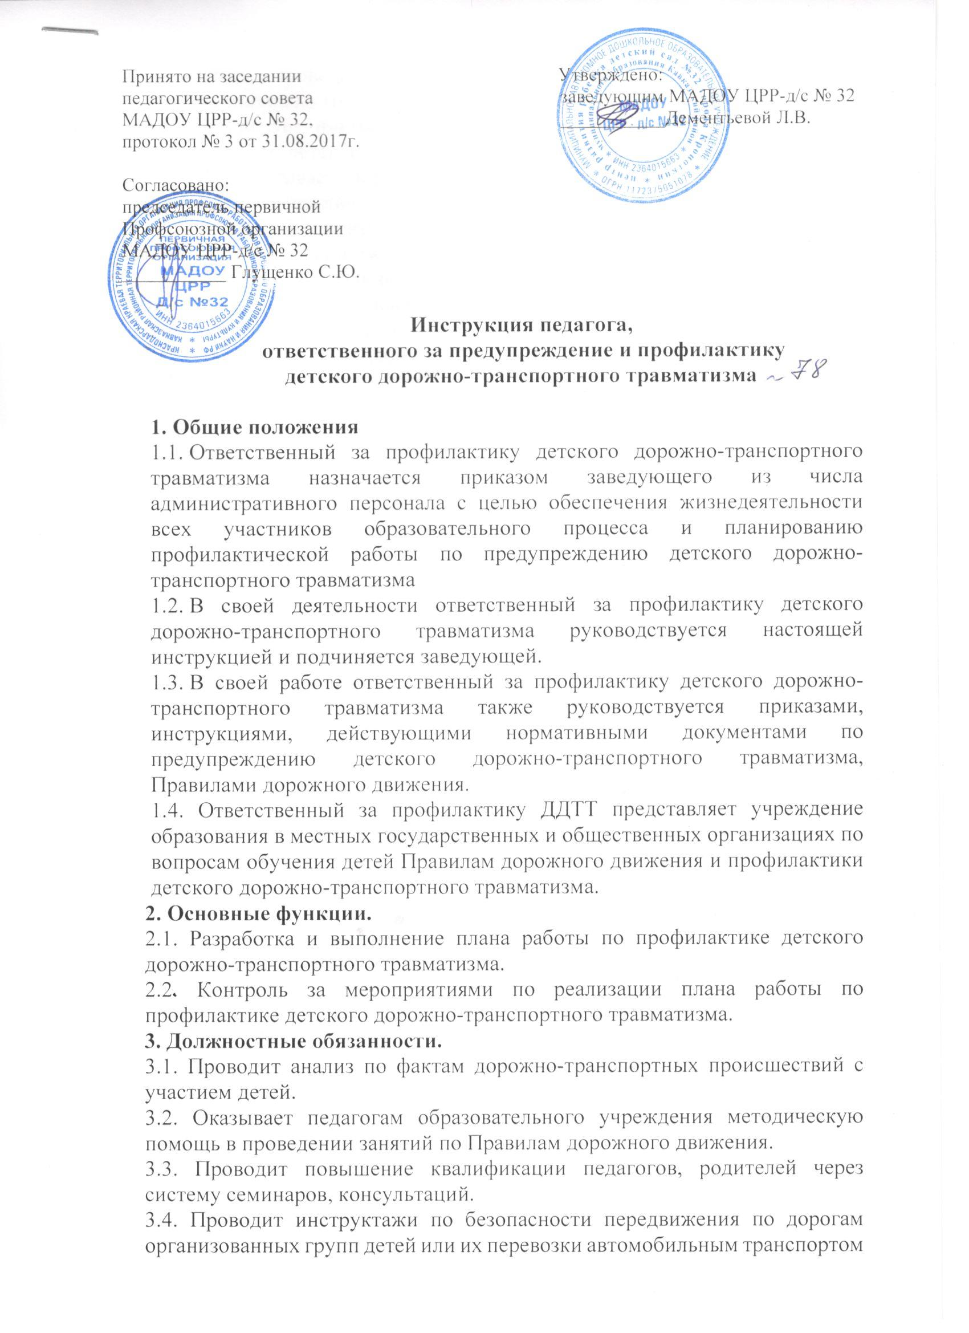

(в случае проведения мероприятий, связанных с передвижением воспитанников по городу пешком или транспортными средствами).
3.5. Организует взаимодействия с сотрудниками ГИБДД по вопросам профилактики детского дорожно-транспортного травматизма.
3.6. Разрабатывает методические рекомендации к информационным уголкам по безопасности дорожного движения.
3.7. Осуществляет контроль за своевременным обновлением информации в уголках по безопасности дорожного движения во всех группах учреждения.
3.8. Обеспечивает наличие разметки на авто площадке образовательного учреждения для проведения практических занятий и поддержание ее в функциональном состоянии.
3.9. Организует агитационно-просветительскую работу по безопасности дорожного движения через СМИ, показ видеофильмов, издание памяток, проведение акций, бесед.
3.10. Организует ежегодную подписку учреждения на газету «Добрая дорога детства» и журнал «Путешествие на зеленый свет».
3.11. Регулярно информирует заведующего МАДОУ о выполнении плана мероприятий по предупреждению ДДТТ.
3.12. Деятельность ответственного за работу по профилактике ДДТТ строится на основании инструкции (положения) о работе, которая может быть изменена и дополнена с учетом специфики образовательного учреждения.
3.13. Предоставляет в управление образования и ГИБДД необходимую отчетную документацию в установленные сроки.

С инструкцией ознакомлена:
«31» августа 2017г. _____________ (Добрина Е.В.)
подпись

